Коммерческое предложение
Уважаемые коллеги

Компания «Global Carpeting Production» выражает Вам своё почтение и хочет сообщить, что в связи со сложившейся ситуацией в мире связанной с пандемией COVID-19 наша компания запускает производство средств индивидуальной защиты.

На данный момент налажено производство масок и защитных медицинских щитков. Так же, планируется производство хирургических масок, объёмом 600 тыс. единиц в сутки.
Будем рады сотрудничеству с Вами!
Для подробной иформации:
Whatsapp +998933931057
Email: global.carpeting.productio@gmail.com

1.Тканевая многоразовая защитная маска.(взрослые и детские)

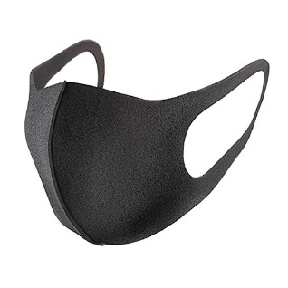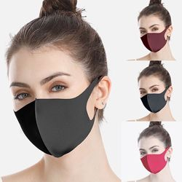
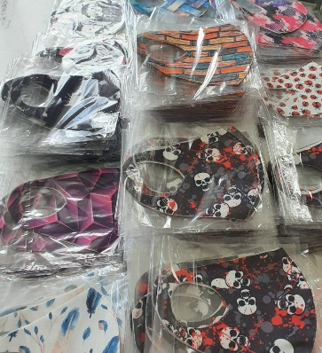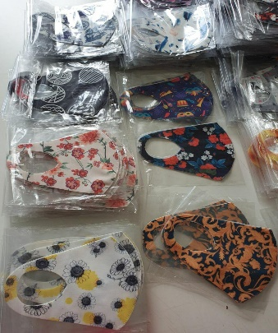

2. Экран многоразовый защитный для лица 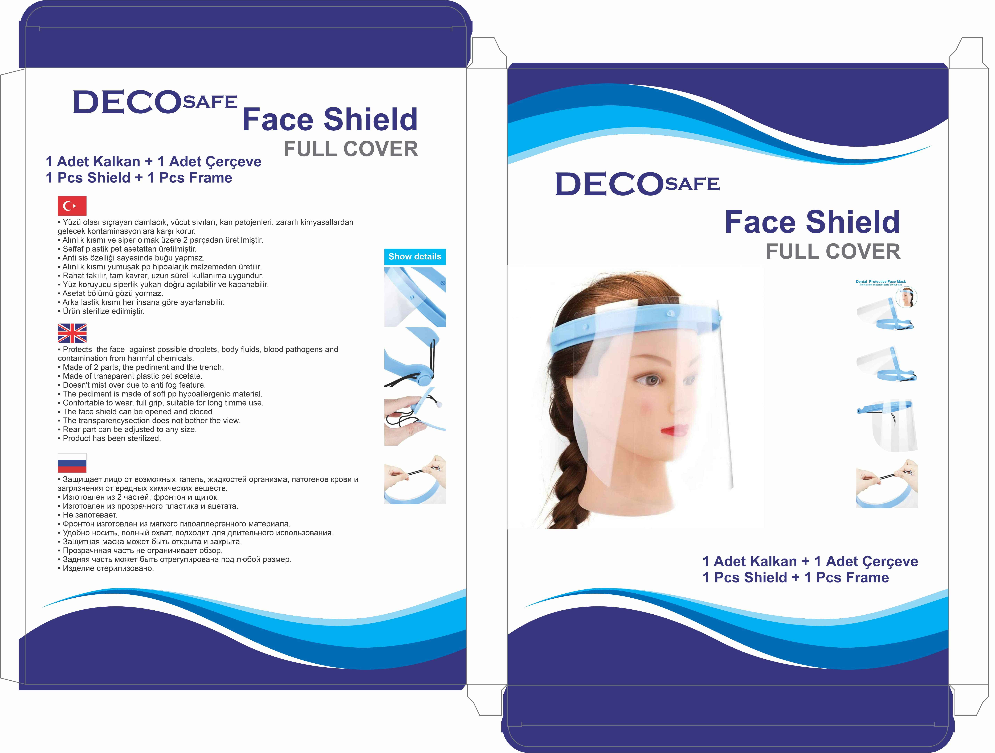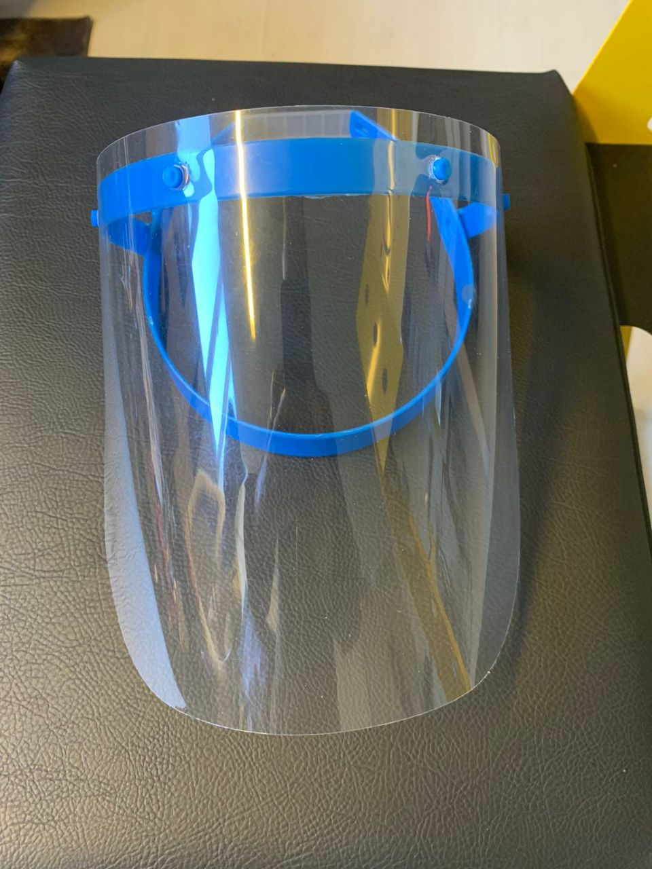
3.Хирургические маски.
 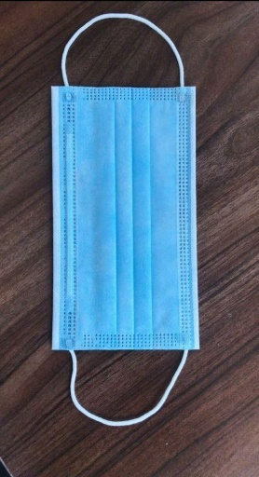Оборудование для производства маски Экран защитной для лица. 